地铁车站环控系统控制模型研究
李勇
施耐德电气（中国）有限公司

摘 要：在全面分析地铁车站环控系统的基础上，采用数值模拟与实测的方法，对上海市某地铁车站环控系统进行了研究，建立了该环控系统的PID控制模型。为实现上海地铁环控系统的智能控制，改善地铁车站内部环境提供了重要的理论依据。同时对于后续地铁环控系统的设计，具有重要的参考价值。
关键词：地铁车站 环控系统 数值模拟 控制模型

Study on Control Model of Metro Station Environmental Control System
Eric LI
Schneider Electric（China）Co., Ltd.

Abstract: At a comprehensive analysis of metro station environmental control system, based on the use of numerical simulation and measured approach, a metro station environmental control system in Shanghai was studied. It set up the PID control model of this environmental control system. It provided an important theoretical basis for realizing the Shanghai metros environmental control system of intelligent control and improving the internal environment comfort degree of metro stations. At the same time, it has an important reference value for the follow-up environmental control system designs for metro stations.
Keywords: metro station, environment control system, numerical simulation, control model

收稿日期：2011-12-8
作者简介：李勇（1978~），男，博士，工程师；上海市闵行区古美西路631弄200号201室（201102）；021-54140236；E-mail: liyong200908@126.com

0 引言
随着中国城市化进程的快速发展，快捷、高效的城市公共交通工具——地铁得到了广泛的重视。目前上海拥有地铁轻轨线路11条，运营线路总长410公里，车站267座。未来规划及在建线路22条，总长将超过800公里^{[1, 2]}。此外正在建设和筹划建设地铁的城市有青岛、重庆、哈尔滨等，地铁建设得到了飞速发展。与此同时，地铁车站内部环境也受到了公众越来越多的关注。
地铁环境控制系统（简称地铁环控系统）的主要功能就是满足站内人员舒适度的基本要求并保证站内设备的正常运转。目前国内地铁环控系统依旧采用按季节划分的开环控制模式，这导致了地铁环控系统不能够根据站内的实际情况做适当的调节^{[3]~[5]}。本文主要针对车站环控系统控制难的问题，对上海市某地铁车站环控系统进行了数值模拟，并实地进行了相应的测试，建立了地铁车站环控系统PID控制模型，为地铁环控系统的节能改造及改善站内舒适度提供了一定的理论依据。

1 地铁车站基本情况
该地铁车站为双层岛式车站，车站布局如图1所示。站厅层尺寸为长×宽×高=80 m×18 m×6.3 m，站台层尺寸为长×宽×高=120 m×12 m×6.3m，模拟中采用站内高度为站内送风风口至地面高度为3.2 m。站厅层两端设有车站控制室、环控机房及各种设备用房，如通信机房、信号机房、及工务用房等，并均匀布置3个自动扶梯及4组地铁专用通行闸机。站台层两端设置了降压变电站、废水泵站等设备用房及站务用房，同时在一侧设置有残疾人专用电梯。该车站环控空调系统设计冷量为1020kW，设计总风量为140000m³/h。站厅层两端环控机房内各设置一台70000 m³/h的空调箱，分别负责站厅层及站台层一侧的空调负荷。送风总管上设置有送风静压箱，以平衡站厅及站台的送风风压。站厅层及站台层送风系统均采用单送单回的气流组织模式。
图1 地铁车站站厅及站台层平面示意图

2 数字PID算法
根据地铁运营的实际情况，采用PID控制方式最为可靠。在简单易行的同时，也能够满足车站对环境参数控制精度的要求。
设计PID控制器的任务就是根据系统要求选择合适的PID模型，将其进行离散化处理，编出计算机程序由微处理器实现，最后确定KP、TI、TD和T，T为采样周期^{[6]}。
传统PID控制的位置算法：
（1）
式中：k为采样序号，k=0，1，2，…；U(k)为第k次采样时刻输出值；E(k)、E(k-1)分别为第k次、第(k-1)次采样时输入的偏差值；K_{I}为积分系数，；K_{D}为微分系数，。
根据地铁环控系统的实际情况，确定PID控制模型中各个参数的实际意义，其中：U(k)为第k次采样时刻的风机输出频率，Hz；T为采样周期，s；E(k)为站厅及站台第k次采样温度与环控系统控制的目标温度的偏差，℃。
本文根据地铁站的实际运行情况，将采样周期设定为30秒，同时将环控系统控制的目标温度设定为25℃（由于测试时间为凌晨，故将该温度假定为25℃，在该模型的实际应用过程中可做适当的调整）。
为了计算出该PID控制模型中的各个系数，对该站的环控系统进行了数值模拟与实地测试。

3 环控系统数值模拟
本文采用CFD模拟软件Fluent对该车站环控系统进行了模拟^{[7]}。

3.1 模型简化
由于车站的结构过于复杂，故对其进行了简化，具体的3D模型如图2~3。
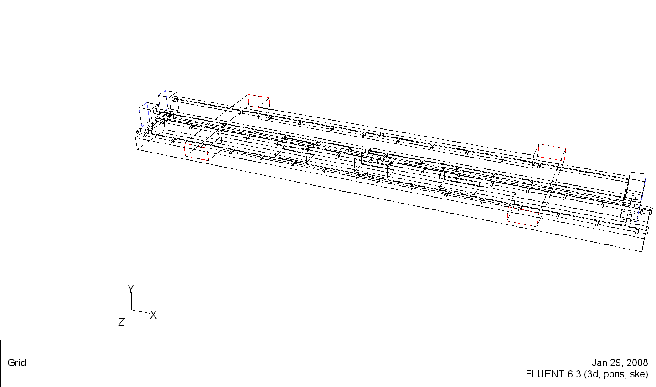
图2 模型简化后车站站厅层站台层及送风系统3D图
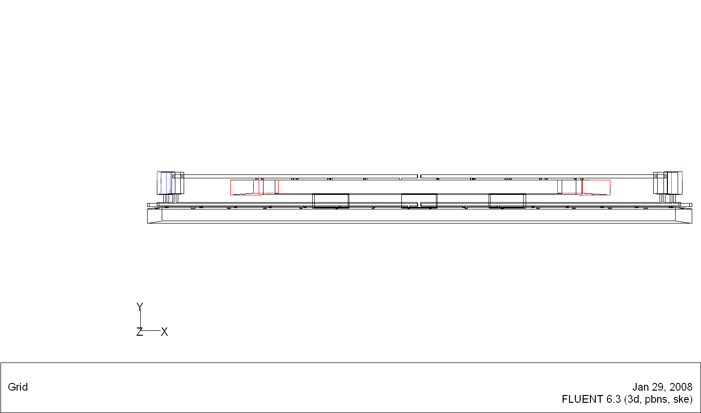
图3 模型简化后Z轴侧视3D图
根据实际情况，简化模型中环控系统设置了4个静压箱，-Z轴方向的风道为送风风道，+Z轴方向的风道为回风风道。±X轴的静压箱分别负责一般站台及站厅的送回风。±X轴风道在X=0点断开。
送风静压箱送风口面积为3200 mm（宽）×4800 mm（高），站台送风管尺寸为1600 mm×800 mm，站厅送风管尺寸为1200 mm×800 mm。
站台及站厅风管均为一送一回，两台机组分别负责两侧的送风区域，送回风均设置相同的静压箱。

3.2 边界条件
根据该地铁站设计资料设定了其相应的边界条件。
3.2.1 入口边界条件
根据设计资料，假定送风温度24℃。静压箱入口风速为2 m/s（即送风风机在35Hz下运行），方向垂直于入口平面。
假定送风静压箱入口风速均匀分布，则：u=2、v=0、w=0、k=0.01u²、。其中：u、v、w为静压箱入口空气在X、Y、Z轴方向上的速度分量；k为湍流能；ε为湍流耗散率^{[4]}。
3.2.2 出口边界条件
出口处设置为自由界面边界条件。出口流动按充分发展处理，即边界条件为：（）。
3.2.3 站内壁面边界条件
站内壁面为非滑移边界条件，在壁面上除了动量的扩散外，所有的通量值均可给定为零，即：u=0、v=0、 w=0、k=0、ε=0。
3.2.4 近壁面处理方法
k-ε模型为高雷诺数模型，适用于离开壁面一定距离的湍流区域。对于流体近壁区域采用壁面函数法^{[8]}：
（2）
（3）
式中：为湍流切应力；为临近壁面的节点P到壁面的距离。

3.3 模拟结果
根据以上简化的土建模型，采用模型^{[9]}，设定速度为绝对速度，启动能量方程^{[10]}，设定时间间隔30s记录一次模拟结果，采用非稳态模拟，得到车站温度场达到稳态后的模拟结果如图4~5。
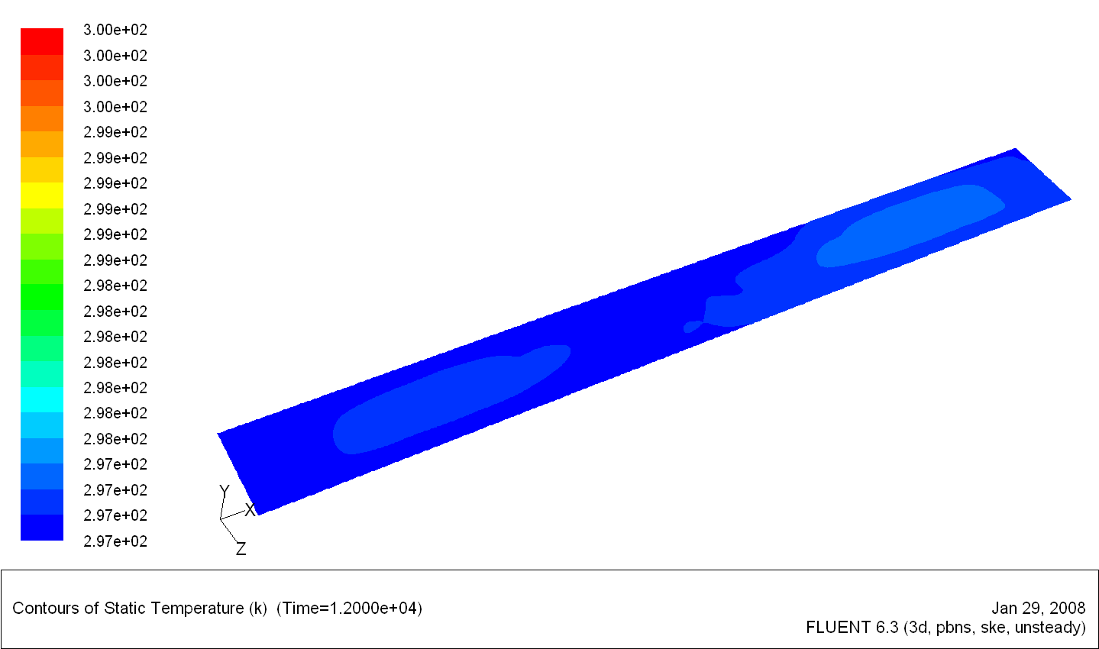
图4 送风风速为2m/s时站台层1.5m高处温度分布图
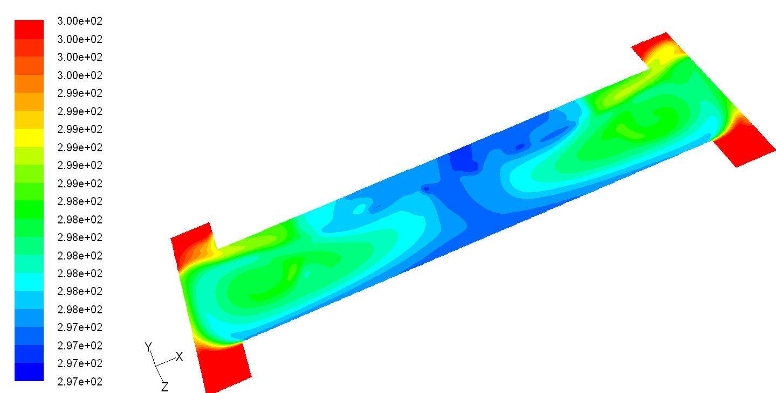
图5 送风风速为2m/s时站厅层1.5m高处温度分布图
根据以上的模拟结果，可以得到风机在35Hz频率下运行时，地铁车站内部温度分布情况。为了验证该模拟结果的准确性，对该地铁车站的实际情况进行了测试。

4 测试结果及对比分析
当该地铁车站环控系统按照以上模拟条件运行时，在站内环境达到稳定后对其进行了测试^{[11,12]}，测点布置如图6所示。
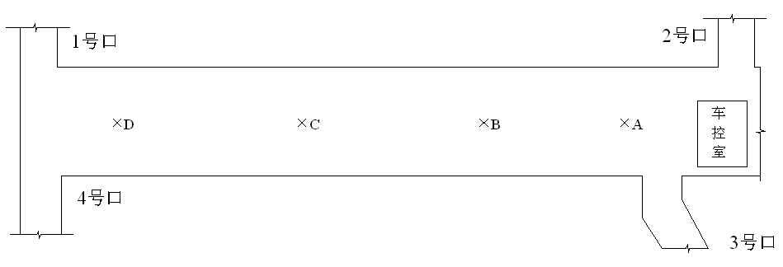
（a）站厅
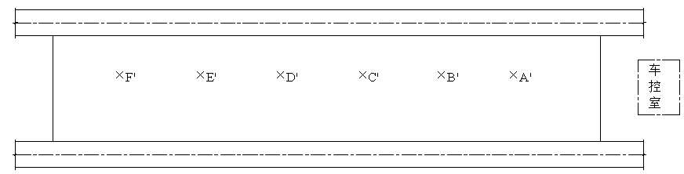
（b）站台
图6 站厅及站台测点布置示意图
将所得测试结果与测点的模拟结果相比较，绘制温度对比曲线如图7~8所示。
图7 站台层温度对比曲线
图8 站厅层温度对比曲线
分析图7及图8的数据可以看到，模拟结果与实际的测试数据存在一定的差异，但两者的误差很小。其中站台层两者的误差在2.1%以内；站厅层的误差在2.7%以内，均可以满足工程分析的需要。这说明模拟过程中所采用的参数合理，能够比较真实的反应该地铁车站环控系统的实际情况。

5 多工况模拟及PID控制模型拟合
采用上述模拟参数，对该地铁车站环控系统送风风机在不同频率下多个工况的站内环境进行了进一步的动态模拟。模拟采用站厅及站台温度的算术平均值作为控制目标，站内初始温度设定为30℃，模拟平均温度随时间的变化如图9~10所示。
图9 站厅模拟平均温度随时间变化曲线
图10 站台模拟平均温度随时间变化曲线
由图9及图10可以看到，环控系统送风初始阶段，站内平均温度下降速率较快，同时随着送风风机频率的上升，站内平均温度下降速率增加，但到达一定温度后，站内温度下降速率均较低，即站内温度常已经接近稳态。总体来说，不论环控系统风机在什么频率下运行，地铁车站内的平均温度变化均较慢，这说明地铁车站的温度场受蓄热影响很大，对冷热源的变化存在较大的滞后性，从而增加了地铁车站环控系统智能控制改造的难度。
为了更好地解决现有地铁车站环控系统的智能控制问题，本文对以上模拟数据进行了整理，提出了该地铁车站环控系统的PID控制模型，其拟合计算结果如下：
（4）
式中：U为环控系统送风风机输出频率，35~50Hz；T为实验期间采样周期根据实际情况设定，要满足环控系统送风风机变频后，站内温度达到稳定即可；E为由布置在站内的温湿度传感器提供给PLC控制器并与目标值对比计算偏差值，℃。
计算过程中根据实际的情况，假定环控系统冷水机组供水温度恒定，并能够满足环控空调系统的冷量需求。
计算结果显示，该模型与拟合数据间的方差总和为2.147，平均方差为0.179，其置信区间可以达到99%以上。目前，已经根据上述地铁车站环控系统PID控制模型对该地铁车站进行了智能控制改造，以进一步验证完善该模型。

6 结语
地铁环境控制系统（简称地铁环控系统）是保证地铁车站正常运转的必不可少的基础系统之一。本文通过对上海某地铁车站环控系统的模拟与实地测试，研究了环控系统送风风机频率与站内温度之间的函数关系，建立了地铁车站环控系统PID控制模型。该模型目前已经应用于上海地铁项目中，为实现上海地铁环控系统的智能控制，改善地铁车站内部环境提供了重要的理论依据。同时该PID控制模型对于后续地铁环控系统的智能设计，具有重要的参考价值。

参考文献
- 张庆贺. 地铁与轻轨[M]. 北京: 人民交通出版社,2002
- 朱雁飞. 上海大型轨道交通枢纽站施工中的主要技术问题与新技术应用[J]. 地下空间与工程学报, 2006, 2(8): 1330-1335
- Eisenstein Z. 地铁环境控制系统的系统设计[J]. 隧道译丛, 1993, (8): 120-121
- 北京城建设计研究总院. 地铁设计规范(GB 50157-2003)[S]. 北京: 中国计划出版社, 2003
- 王丽惠. 地铁活塞风对车站环控速度场的影响[J]. 地下空间与工程学报, 2007, 3(1): 161-166
- 陶永华. 新型PID控制及其应用[M]. 北京: 机械工业出版社, 2002
- 韩占忠. FLUENT流体工程仿真计算实例与应用[M]. 北京: 北京理工大学出版社, 2004
- 佟国红. 用CFD方法模拟日光温度温室环境初探[J]. 农业工程学报, 2007, (7): 178-185
- 王福军. 计算流体力学动力学分析—CFD软件原理与应用[M]. 北京: 清华大学出版社, 2004
- 陶文铃. 数值传热学(第二版) [M]. 西安: 西安交通大学出版社, 2001
- 沈翔. 地铁活塞风特性的测试研究[J]. 暖通空调, 2005, (3): 63-66
- 王树刚, 江亿. 北京地铁列车活塞风的实测与分析[J]. 暖通空调, 1998, (5): 47-50

